Консультация для
воспитателей
Специфика познавательной деятельности леворуких дошкольников

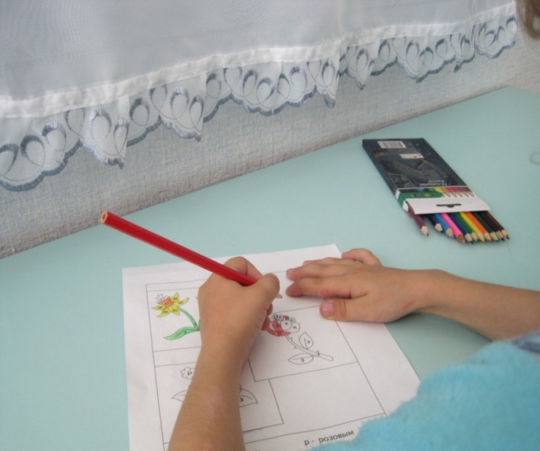

Подготовила учитель-логопед:
Скиданова А.В.

Консультация для воспитателей
Специфика познавательной деятельности леворуких дошкольников

Одной из актуальных проблем для воспитателей, родителей и самого ребенка является леворукость
(левшество),т.е. функциональное преобладание левой руки над правой, имеющее, как правило, врожденный характер. До недавнего времени развитие психики леворукого ребенка рассматривалось в отрыве от развития его мозга, несмотря на признание того, что мозг и психика связаны между собой как орган и его функция. Учебно- образовательный процесс традиционно строится на развитии вербального и логического мышления, т.е. на развитии левого полушария, что не способствует успешной адаптации леворуких детей к процессу обучения.
Левшами является около 10% людей, причем по оценкам зарубежных и отечественных специалистов доля леворуких имеет тенденцию к увеличению. Под левшеством понимается левая ассиметрия- преобладание левой стороны над правой в совместном функционировании парных органов. Левшество не сводится к леворукости- преимущественному пользованию левой рукой при выполнении различных действий, обусловленному доминированием правого полушария (М.М.Безруких, 1996). Оно возможно в функционировании всех парных органов. Ученые выделяют моторную ассиметрию (руки и ноги) и сенсорную (зрения, слуха, обоняния, осязания, вкуса).
Один из видов ассиметрии- леворукость. У человека чаще всего встречается сочетание левосторонней и правосторонней асимметрии. Людей, умеющих работать только левой или только правой рукой называют «выраженные левши» и «выраженные правши». Кто- то использует преимущественно одну руку, но умеет выполнять эти же действия другой рукой. Это «невыраженные левши (правши)». Есть и те, кто одинаково хорошо выполняет любые действия обеими руками. Это амбидекстры.
Левшество- один из вариантов нормального развития организма. Изучение функциональной межполушарной асимметрии у человека началось более ста лет назад. Доминантность полушарий по отношению к речевым функциям впервые была продемонстрирована французским хирургом и антропологом Полем Брока, который в 1865 году произнес свой знаменитый афоризм: «Мы говорим левым полушарием». Но это представление оказалось не совсем точным. Примерно у 70% леворуких детей центры речи расположены в левом полушарии, у 30% из них они выявлены в правом полушарии или в обоих полушариях.
Рука- самый полифункциональный орган двигательной активности человека, поэтому именно развитие руки как органа жестов свидетельствует о связи определения правой руки как ведущей со становлением центра речи. Пока еще нет четкого ответа на вопросы о причинах леворукости и отличии физиологических показателей и психических характеристик леворуких и праворуких. Существуют две основные гипотезы происхождения леворукости: 1) воздействие среды на развитие ребенка до и после рождения (теория «щита и меча», подражание взрослым левшам, вынужденная леворукость в результате повреждения правой руки); 2) врожденные генетические особенности строения и функционирования мозга ребенка.
Оба полушария способны к восприятию слов, образов и к их переработке, но эти процессы протекают в них по- разному.
Левое полушарие. Вербальное, логическое, «рассудочное». Обрабатывает информацию, поступающую в мозг, последовательно, аналитически. Ему свойствен аналитический подход к решению задач по принципу индукции (от частного к общему); при этом анализ предшествует синтезу.
Правое полушарие. Невербальное, образное, зрительное. Обрабатывает сигналы одновременно и холистически (целостно). Позволяет видеть объекты в нескольких смысловых плоскостях. Ему свойственен синтетический подход по принципу дедукции (от общего к частному), когда синтез предшествует анализу.
Период от рождения до поступления в школу является возрастом наиболее стремительного физического и психического развития ребенка. Именно в дошкольный период создаются особо благоприятные условия для возникновения психических новообразований в познавательной и мотивационной сферах, имеющих существенное значение для ребенка.
Своевременное выявление детей, склонных к леворукости, позволит предотвратить необоснованное их переучивание и предупредить нарушения в развитии личности и тем самым сохранить психическое здоровье ребенка. В возрасте 5-6 лет необходимо провести диагностику на определение профиля ассиметрии.
Ранее это делать нецелесообразно: развитие до этого возраста обусловлено неравномерностью процесса морфологического созревания полушарий; причем опережающее развитие нередко характерно для правого полушария.
Есть предположение, что в ряде случаев существует перекрестная асимметрия- сочетание праворукости с левой ведущей ногой, хотя это скорее исключение, чем правило. Если 70% заданий выполняется левой рукой, то можно предположить, что именно она является ведущей.
Применительно к процессу обучения можно сказать, что правое полушарие обеспечивает образное мышление, ориентировку в пространстве и чувственное восприятие мира, в то время как левое отвечает за абстрактное мышление и словесно- логический характер познавательного процесса.
В учебно- образовательном процессе подача материала в основном носит вербальный характер, поэтому у детей с ведущим правым полушарием ( у леворуких) наблюдаются затруднения в их адекватной переработке.
Таким образом, информация, полученная в словесной форме, не оказывает существенного влияния на формирование познавательных способностей и развитие ребенка в целом.
Для детей с ведущим правым полушарием не подходит сухое, последовательное, с неоднократным повторением изложение материала. Их память непроизвольна- они лучше запомнят яркий образ. Поэтому на занятиях необходимо использовать наглядность, образность, интонационные возможности речи.
Специфика познавательной деятельности леворуких дошкольников должна учитываться воспитателями и специалистами ДОУ при организации обучения левшей в массовых и специальных дошкольных образовательных учреждениях.
Тестирование.
Обстановка при проведении тестирования должна быть непринужденной, естественной и доброжелательной, чтобы ребенок с самого начала почувствовал себя уверенно.
Перед началом обследования с ребенком необходимо установить контакт: побеседовать, дать ему что- нибудь порисовать и т.п. Все необходимые материалы следует положить на равном расстоянии от обеих рук.
Какие же задания выполняют дети?
1. Ударить палочкой по музыкальному инструменту (металлофон, барабан).
2. Разложить цветные палочки в соответствии с заданным образцом (домик, забор и т.д.)
3. Нарисовать круг, квадрат и треугольник правой и левой рукой. Посмотреть, какой рукой рисунки выполнены ровно.
4. Открыть небольшую коробочку, баночку флакон.
5. Построить башню из кубиков.
6. Подбросить и поймать одной рукой небольшой мяч, мячик для пинг- понга.
7. Вырезать фигурный рисунок по контуру.
8. Развязать узелки на шнуре.
9. Выложить из букв слово.
10. Собрать пирамиду из колец.
11. Разобрать конструктор.
12. Собрать матрешку.
13. Опустить фигуру в коробочку, в крышке которой сделаны прорези, соответствующие по форме основаниям геометрических фигур.
14. Разложить карточки с изображением предметов по группам.
15. Обвести контур заданного предмета (линии более ровные, нет разорванных линий, карандаш ребенок держит правильно, удобно).
Усложненные задания
- Выложить буквы из зерен (горох, пшеница, рис).
- Выложить букву из шнурка (тесьмы).
- Упражнение «Золушка» (перебрать смесь из круп, разобрать по видам).
Тест на определение ведущего глаза
Разглядывание в подзорную трубу. Ведущий (по прицельной способности) правый глаз чаще отмечается у праворуких, а левый – у 40% леворуких.
Тест на определение ведущей ноги
- Толкнуть мяч ногой.
- Присесть с выставлением ноги вперед.
Если около 70% заданий выполняется левой рукой, то можно предположить, что именно она является ведущей.

